
Маңғыстау облысы
Жаңаөзен қаласы
«Төлесін Әлиев атындағы
№1 ЖББМ» КММ
математика пәні мұғалімі
Ибатова Айнагүл Сисенбайқызы

ЛОГАРИФМДЕР

- Теңдеуді шешіңіз: $\log_{256}{х^{2}+\log_{16}{х^{2}+\log_{4}{х^{2}=7\log_{7}{7}}}}$
Шешуі:
$\log_{4^{4}}{х^{2}+\log_{4^{2}}{х^{2}+\log_{4}{х^{2}=7}}}$
$${\frac{1}{4}log}_{4}{х^{2}+\frac{1}{2}\log_{4}{х^{2}+\log_{4}{х^{2}=7}}}$$
$$\left(\frac{1}{4}+\frac{1}{2}+1\right)*\log_{4}{х^{2}=7}$$
$$\frac{7}{4}\log_{4}{х^{2}=7}$$
$$\log_{4}{х^{2}=7}*\frac{4}{7}$$
$$\log_{4}{х^{2}=4}$$
$$x^{2}=4^{4}$$
$$x^{2}=256$$
$$x=∓16$$
Жауабы: $∓16$
- Теңдеуді шешіңіз: ${{(4x}^{2}+5x-6)log}_{2}\left(2x-6\right)=0$
Шешуі:
$$\left\{\begin{aligned}2x-6>0 \\ {4x}^{2}+5x-6=0 \\ \log_{2}\left(2x-6\right)=0\end{aligned}\right.$$
$$2x-6>0$$
$2x>6$ , x>3
$${4x}^{2}+5x-6=0$$
D=25+96=121>0
$$x_{1}=\frac{-5±\sqrt{121}}{8}=\frac{3}{4};-2$$
$$\log_{2}\left(2x-6\right)=0$$
2x – 6=1
2x=7
x=3,5
Жауабы: $3,5$
- Теңдеуді шешіңіз: $\log_{3}\left(3^{х}-2\right)=1-x$
Шешуі:
$$3^{х}-2>0$$
$$3^{х}>2$$
$${x>log}_{3}{2 }$$
$$\log_{3}\left(3^{х}-2\right)=1-x$$
$$3^{x}-2=3^{1-x}$$
$$3^{x}-2=\frac{3}{3^{x}}$$
$$3^{2x}-2{*3}^{x}-3=0$$
$$3^{х}=t$$
$$t^{2}-2t-3=0$$
D=4+12=16>0
$$x_{1}=\frac{-5±\sqrt{121}}{8}=3;-1$$
$$3^{х}=3$$
x=1
$$3^{х}≠-1$$
Жауабы: $1$
- Теңcіздікті шешіңіз: $\log_{\sqrt{10}}\left({2x}^{2}+x\right)<2$
Шешуі:
$${2x}^{2}+x>0$$
$$x=0; x=-\frac{1}{2}$$
х ∈ ($-∞; -\frac{1}{2}$) ∪ (0;+$∞$)
$$\log_{\sqrt{10}}\left({2x}^{2}+x\right)<2$$
$${2x}^{2}+x<10$$
$${2x}^{2}+x-10<0$$
D=1+4*2*10=81
$$x_{1}=\frac{-1±9}{2*2}=2;-\frac{5}{2}$$
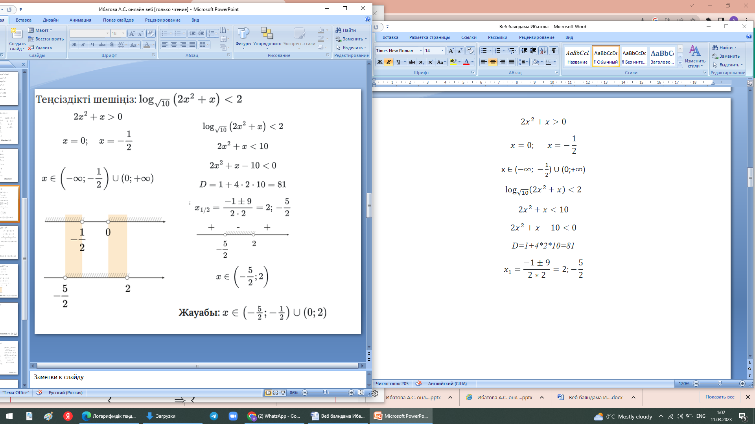
х ∈ ($-\frac{2}{5};2$)
Жауабы: х ∈ ($-\frac{2}{5};-\frac{1}{2}$) ∪ (0;2)
- Теңсіздікті шешіңіз: $\log_{0.5}{{(х+5)}^{2}>}\log_{0.5}{{(3х-1)}^{2}}$
ММЖ: х≠−5$x≠\frac{1}{3}$
$$\log_{0.5}{{(х+5)}^{2}>}\log_{0.5}{{(3х-1)}^{2}}$$
$${(х+5)}^{2}>{(3х-1)}^{2}$$
$$х^{2}+10х+25<{9х}^{2}-6х+1$$
$${-8х}^{2}+16х+24<0$$
$$х^{2}-2х-3>0$$
$$х=3; х=-1$$
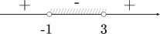
x ∈ (−∞;−1)∪(3;+∞)
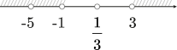
Жауабы: х ∈ (−∞;−5) ∪ (-5;-1) ∪ (3;+∞)
- Теңсіздікті шешіңіз: $lg\sqrt{x^{2}-3x+4}{-}lg\sqrt{x+1}>0$
$$x^{2}-3x+4>0$$
D=9 - 16=-7
х ∈ (−1;+∞)
$$lg\sqrt{x^{2}-3x+4}{>}lg\sqrt{x+1}$$
$$\sqrt{x^{2}-3x+4}{>}\sqrt{x+1}$$
$x^{2}-3x+4$>$x+1$
$$x^{2}-3x+4>0$$
x=3; x=1
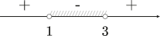

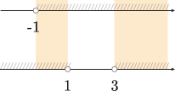
Жауабы: х ∈ (−1;1) ∪ (3;+∞)

- Теңсіздікті шешіңіз: $\log_{5}{\sqrt{x}-2}\log_{25}{x>}2$
$$x>0$$
$$\frac{1}{2}\log_{5}{x-}\log_{5}{x>}2$$
$$-\frac{1}{2}\log_{5}{x>}2$$
$$\log_{5}{x>}-4$$
$$x<\frac{1}{625}$$

Жауабы: х ∈ (0;$\frac{1}{625}$)
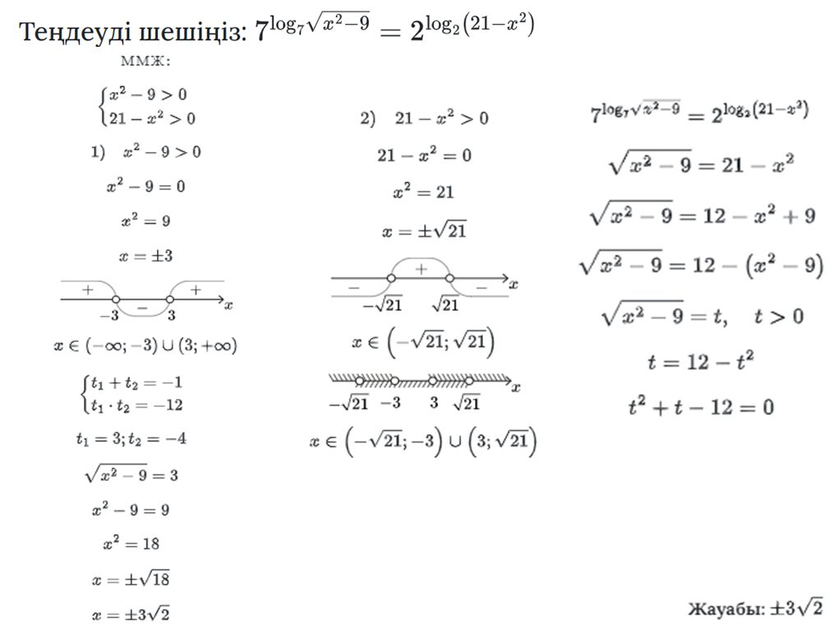

Тапсырмалар


